|  |
| --- |
| **Cơ sở pháp lý khẳng định chủ quyền Hoàng Sa và Trường Sa của Việt Nam** |
| |  | | --- | |  |   **Trong lịch sử, ViệtNamđã phải trải qua nhiều cuộc chiến tranh chống ngoại xâm. Phần lớn thư tịch cổ quốc gia trong các giai đoạn đó đã bị quân xâm lược tiêu hủy với mục tiêu xóa sạch văn hóa Việt để dễ bề đồng hóa. Tuy nhiên, chỉ với những tài liệu chính sử còn lại đến nay cũng đủ để chứng minh người Việt Nam đã có chủ quyền lịch sử từ rất lâu đời trên hai quần đảo Hoàng Sa và Trường Sa, hoàn toàn phù hợp với tập quán cũng như luật pháp quốc tế về việc xác lập và khẳng định chủ quyền lãnh thổ.**  Quần đảo Hoàng Sa và quần đảo Trường Sa của ViệtNam gồm nhiều đảo đá san hô rất nhỏ ở giữa Biển Đông. Hiện hai quần đảo đang là tâm điểm tranh chấp phức tạp giữa một số nước ven Biển Đông. Về việc giải quyết tranh chấp chủ quyền đối với lãnh thổ, pháp luật quốc tế đã hình thành nguyên tắc xác lập chủ quyền là nguyên tắc chiếm hữu thật sự và thực hiện quyền lực Nhà nước một cách thật sự, liên tục và hòa bình. Nguyên tắc này đã được các nước và các cơ quan tài phán quốc tế áp dụng để giải quyết nhiều vụ tranh chấp về chủ quyền lãnh thổ trên thế giới.  Áp dụng nguyên tắc nói trên của pháp luật quốc tế vào trường hợp hai quần đảo Hoàng Sa và Trường Sa, các bằng chứng lịch sử và căn cứ pháp lý đều cho thấy rằng các Nhà nước Việt Nam đã chiếm hữu thật sự hai quần đảo này hàng trăm năm qua. Nói chính xác là các Nhà nước Việt Nam trong lịch sử và cho tới nay đã thực thi chủ quyền ở đây ít ra từ thế kỷ XVII khi hai quần đảo chưa hề thuộc chủ quyền của bất cứ nước nào. Từ đó Việt Nam đã thực hiện việc xác lập và thực thi chủ quyền của mình đối với hai quần đảo Hoàng Sa và Trường Sa một cách liên tục và hòa bình.  Các bằng chứng lịch sử mà Việt Nam đã thu thập được rất phong phú, mặc dù như đã nói, do hoàn cảnh chiến tranh liên tục nên nhiều thư tịch cổ của Việt Nam đã bị mất mát, thất lạc. Tuy nhiên, những tư liệu còn lại đến nay và chính sử vẫn đủ để khẳng định chủ quyền của Việt Nam trên hai quần đảo Hoàng Sa và Trường Sa. Một là, các bản đồ Việt Nam thế kỷ XVII đã gọi hai quần đảo bằng cái tên Bãi Cát Vàng và ghi vào địa hạt huyện Bình Sơn, phủ Quảng Ngãi. Hai là, nhiều tài liệu cổ của Việt Nam như Toàn Tập Thiên Nam Tứ chí Lộ Đồ Thư (thế kỷ XVII), Phủ Biên Tạp Lục (1776), Đại Nam Thực Lục Tiền Biên và Chính Biên (1844 - 1848), Đại Nam Nhất Thống Chí (1865-1875), các Châu bản nhà Nguyễn (1802-1945)... đều nói về hai quần đảo Hoàng Sa và Trường Sa như là Bãi Cát Vàng vạn dặm trên Biển Đông và việc Nhà nước cử đội Hoàng Sa ra khai thác các quần đảo này. Ba là, nhiều sách cổ, bản đồ cổ của nước ngoài cũng thể hiện các quần đảo Hoàng Sa và Trường Sa thuộc chủ quyền Việt Nam. Đỉnh cao nhất của việc tuyên bố và xác lập chủ quyền của Việt Nam trên hai quần đảo Hoàng Sa và Trường Sa  vào năm 1816 khi vua Gia Long sai quân lính ra quần đảo Hoàng Sa cắm cờ Việt Nam và tuyên bố chủ quyền. Cũng cần nói thêm là trong một thời gian khá dài, người Việt Nam luôn coi quần đảo Hoàng Sa và quần đảo Trường Sa là một dải đảo dài hàng vạn dặm trên Biển Đông, nên gọi là Vạn Lý Trường Sa,hay Đại Trường Sa, Bãi Cát Vàng... Trên thực tế, các chúa Nguyễn cũng như nhà Nguyễn sau này đều có nhiều hành động liên tục cử người ra cai quản, khai thác các đảo trên cả hai quần đảo Hoàng Sa và Trường Sa. Nhà nước phong kiến Việt Nam đã tổ chức các đội Hoàng Sa, Bắc Hải để thực thi quyền chủ quyền và khai thác hai quần đảo. Các thể lệ tuyển chọn người, chế độ khen thưởng, đãi ngộ đối với các đội đều được Nhà nước quy định rõ ràng. Các đội này được duy trì và hoạt động liên tục từ thời chúa Nguyễn (1558-1783) đến nhà Tây Sơn (1786-1802) và nhà Nguyễn. Triều đình Nhà Nguyễn đã cử các tướng Phạm Quang Ảnh (năm 1815), Trương Phúc Sĩ, Phạm Văn Nguyên, Phạm Hữu Nhật (các năm 1834, 1835, 1836) ra Hoàng Sa khảo sát, đo đạc các đảo, khảo sát, vẽ bản đồ, xây miếu, dựng bia.    http://btgcp.gov.vn/uploads/image/admin/image/2011/20110721/co%20so%20phap%20ly%202.jpg    Các chiến sỹ Hải quân Quân đội Nhân dân Việt Nam   trên đảo Phan Vinh thuộc quần đảo Trường Sa tháng 5-1988  Sau khi đô hộ Đông Dương, Pháp nhân danh Việt Nam tiếp tục quản lý hai quần đảo qua việc cử tàu chiến tuần tiễu để đảm bảo an ninh, ngăn chặn buôn lậu, cho phép người Nhật khai thác phân chim trên đảo, cử tàu De Lanessan ra nghiên cứu hải dương, địa chất, sinh vật... Từ năm 1930 đến 1932, các tàu chiến Inconstant, Alerte, La Malicieuse và De Lanessan của hải quân Pháp liên tiếp ra quần đảo Hoàng Sa. Đầu những năm 30 của thế kỷ 20, Pháp cho quân trú đóng ở các đảo chính thuộc quần đảo Trường Sa. Các hoạt động này đã được công bố trong Công báo của Cộng hòa Pháp ngày 26-7-1933. Năm 1933, Toàn quyền Đông Dương ra Nghị định quy thuộc quần đảo Trường Sa vào tỉnh Bà Rịa. Pháp cũng tách quần đảo Hoàng Sa ra khỏi tỉnh Nam Nghĩa và đặt vào tỉnh Thừa Thiên và cho một đơn vị đóng quân ở đó. Sau khi trở lại Đông Dương, Pháp đã yêu cầu quân Trung Hoa Dân Quốc rút khỏi các đảo mà họ đã chiếm đóng trái phép năm 1946 và Pháp đã cho quân thay thế quân Trung Quốc, xây dựng lại trạm khí tượng, đài vô tuyến.  Năm 1951, tại Hội nghị San Francisco (Hoa Kỳ) có một đề nghị bổ sung bản dự thảo Hòa ước yêu cầu trao trả cho Trung Quốc hai quần đảo Hoàng Sa và Trường Sa. Nhưng Hội nghị đã bác bỏ đề nghị này với số phiếu áp đảo là 46 phiếu thuận, 3 phiếu chống và 1 phiếu trắng. Tại Hội nghị, Ngoại trưởng Trần Văn Hữu dẫn đầu phái đoàn Chính phủ Quốc gia Việt Nam đã tuyên bố khẳng định chủ quyền lâu đời của người Việt Nam đối với hai quần đảo Hoàng Sa và Trường Sa mà không gặp sự phản đối hay bảo lưu của nước nào.  Năm 1956 Pháp chuyển giao lãnh thổ miền Nam Việt Nam cho Chính quyền Việt Nam Cộng Hòa (VNCH) và chính quyền này đã cho quân ra tiếp quản, tổ chức hai quần đảo về mặt hành chính (lập ở mỗi quần đảo một xã thuộc một huyện ở đất liền), xây các bia chủ quyền, duy trì các trạm khí tượng. Từ những năm 50 của thế kỷ 20 tình hình hai quần đảo Hoàng Sa và Trường Sa trở nên phức tạp hơn. Lợi dụng tình hình rối ren khi Pháp rút khỏi Đông Dương theo Hiệp định Genève năm 1954, Trung Quốc đã bí mật chiếm đóng trái phép nhóm đảo phía đông của quần đảo Hoàng Sa vào năm 1956. Chính quyền VNCH đã kịch liệt phản đối. Năm 1959 quân Trung Quốc giả làm ngư dân đổ bộ lên nhóm đảo phía tây quần đảo Hoàng Sa. Quân đội VNCH đã phát hiện ngăn chặn và bắt giữ 82 "ngư dân” Trung Quốc.  Đối với nhóm đảo phía tây của quần đảo Hoàng Sa, chính quyền VNCH tiếp tục quản lý cho đến năm 1974. Năm 1974, Trung Quốc dùng không quân, hải quân chiếm luôn phần phía tây của quần đảo Hoàng Sa. Chính quyền VNCH và Chính phủ Cách mạng Lâm thời Cộng hoà miền Nam Việt Nam đã kịch liệt phản đối hành động xâm lược này của Trung Quốc. Năm 1975, chính quyền VNCH sụp đổ, Hải quân Quân đội Nhân dân Việt Nam tiếp quản đầy đủ các đảo do quân đội VNCH cai quản trên Biển Đông. Nhà nước Việt Nam thống nhất sau đó tiếp tục khẳng định chủ quyền của người Việt Nam trên các quần đảo Hoàng Sa và Trường Sa, ban hành nhiều văn bản hành chính nhà nước thành lập các huyện đảo Hoàng Sa và huyện đảo Trường Sa cũng như hoàn thiện việc quản lý hành chính trên các quần đảo này. Một sự thật hiển nhiên là cho đến năm 1988 chưa hề có bất kỳ sự hiện diện nào của Trung Quốc ở quần đảo Trường Sa. Ngày 14-3-1988, Trung Quốc bắt đầu dùng vũ lực chiếm đóng trái phép một số đảo thuộc quần đảo Trường Sa của Việt Nam. Dưới ánh sáng của pháp luật quốc tế, Việt Nam có đầy đủ chứng cứ lịch sử và cơ sở pháp lý để khẳng định chủ quyền lâu đời và liên tục của mình đối với hai quần đảo Hoàng Sa và Trường Sa.      http://btgcp.gov.vn/uploads/image/admin/image/2011/20110721/co%20so%20phap%20ly%20%203.jpg  Trẻ em đảo Trường Sa Lớn ngày nay  đang trên đường đến lớp học  Công ước Luật Biển năm 1982 cho phép các quốc gia ven biển được hưởng quy chế thềm lục địa để thăm dò và khai thác tài nguyên. Đây là chủ quyền chuyên biệt, không tùy thuộc vào điều kiện phải có sự chiếm hữu, khai phá hay tuyên bố minh thị. Mọi sự tùy tiện chiếm cứ của nước ngoài dù có bằng vũ lực hay không đều bất hợp pháp và vô hiệu lực. Về mặt địa lý, đảo Tri Tôn, quần đảo Hoàng Sa chỉ cách Quảng Ngãi 135 hải lý và đảo Hoàng Sa (Pattle) chỉ cách lục địa Việt Nam 160 hải lý. Vì vậy, quần đảo Hoàng Sa nằm trong thềm lục địa của Việt Nam được quy định bởi Công ước về Luật Biển năm 1982. Về mặt địa chất, các nghiên cứu khoa học đều cho thấy quần đảo Hoàng Sa là một thành phần của ViệtNam. Về địa hình, đáy biển vùng quần đảo Hoàng Sa là một cao nguyên chìm dưới đáy biển nối tiếp liên tục lục địa Việt Nam. Tại quần đảo Trường Sa cũng vậy, về mặt địa chất và địa hình đáy biển các đảo Trường Sa là sự tiếp nối tự nhiên của lục địa Việt Nam từ đất liền ra ngoài biển. Hơn nữa, bãi Tư Chính và đảo Trường Sa (Spratly) chỉ cách đất liền Việt Nam từ 150 đến 200 hải lý, nằm trong thềm lục địa của Việt Nam.  Một yêu cầu hết sức khách quan đặt ra cho tất cả các nước có hoạt động liên quan tới Biển Đông là phải tuân thủ pháp luật chung mà cộng đồng quốc tế, trong đó có các quốc gia ven Biển Đông, đã dày công xây dựng - Công ước Liên Hợp Quốc về Luật Biển năm 1982 của (Công ước Liên Hiệp Quốc về Luật biển ([tiếng Anh](http://vi.wikipedia.org/wiki/Ti%E1%BA%BFng_Anh): *United Nations Convention on Law of the Sea* - UNCLOS), cũng gọi là Công ước Luật biển hay cũng được những người chống đối nó gọi là Hiệp ước Luật biển, là một [hiệp ước quốc tế](http://vi.wikipedia.org/w/index.php?title=Hi%E1%BB%87p_%C6%B0%E1%BB%9Bc_qu%E1%BB%91c_t%E1%BA%BF&action=edit&redlink=1) được tạo ra trong [Hội nghị về luật biển](http://vi.wikipedia.org/w/index.php?title=H%E1%BB%99i_ngh%E1%BB%8B_v%E1%BB%81_lu%E1%BA%ADt_bi%E1%BB%83n&action=edit&redlink=1) [Liên Hiệp Quốc](http://vi.wikipedia.org/wiki/Li%C3%AAn_Hi%E1%BB%87p_Qu%E1%BB%91c) lần thứ 3 diễn ra từ năm 1973 cho đến 1982 với các chỉnh sửa đã được thực hiện trong Hiệp ước Thi hành năm 1994. Công ước Luật biển là một bộ các quy định về sử dụng các [đại dương](http://vi.wikipedia.org/wiki/%C4%90%E1%BA%A1i_d%C6%B0%C6%A1ng) của thế giới, chiếm 70% diện tích bề mặt [Trái Đất](http://vi.wikipedia.org/wiki/Tr%C3%A1i_%C4%90%E1%BA%A5t). Công ước đã được ký kết năm 1982 để thay thế cho 4 hiệp ước năm 1958 đã hết hạn. UNCLOS có hiệu lực năm 1994, và đến nay, 154 quốc gia và Cộng đồng châu Âu đã tham gia Công ước này. Hoa Kỳ không tham gia vì nước này tuyên bố rằng hiệp ước này không có lợi cho kinh tế và an ninh của Mỹ. Công ước quy định quyền và trách nhiệm của các quốc gia trong việc sử dụng biển, thiết lập các hướng dẫn rõ ràng cho các hoạt động kinh doanh, bảo vệ môi trường và cải thiện quản lý các [tài nguyên thiên nhiên](http://vi.wikipedia.org/wiki/T%C3%A0i_nguy%C3%AAn_thi%C3%AAn_nhi%C3%AAn) đại dương. Các sự kiện mà thuật ngữ đề cập trong Công ước là: Công ước về Luật biển Liên Hiệp Quốc lần 1, Công ước về Luật biển Liên Hiệp Quốc lần 2, Công ước về Luật biển Liên Hiệp Quốc lần 3. Công ước này là kết quả của Công ước về Luật biển Liên Hiệp Quốc lần 3 và cũng mang tên gọi Công ước về Luật biển Liên Hiệp Quốc.  Trong khi [Đại hội đồng Liên Hiệp Quốc](http://vi.wikipedia.org/wiki/%C4%90%E1%BA%A1i_h%E1%BB%99i_%C4%91%E1%BB%93ng_Li%C3%AAn_Hi%E1%BB%87p_Qu%E1%BB%91c) nhận được các công cụ phê chuẩn và gia nhập Liên Hiệp Quốc quy định ủng hộ các cuộc họp của các quốc gia là thành viên của Công ước thì Liên Hiệp Quốc không có vai trò hoạt động trong việc thi hành Công ước này. Tuy nhiên các tổ chức liên chính phủ tự trị như: [Tổ chức Hàng hải Quốc tế](http://vi.wikipedia.org/wiki/T%E1%BB%95_ch%E1%BB%A9c_H%C3%A0ng_h%E1%BA%A3i_Qu%E1%BB%91c_t%E1%BA%BF), [Ủy ban Cá voi Quốc tế](http://vi.wikipedia.org/w/index.php?title=%E1%BB%A6y_ban_C%C3%A1_voi_Qu%E1%BB%91c_t%E1%BA%BF&action=edit&redlink=1) và [Cơ quan quản lý Đáy biển Quốc tế](http://vi.wikipedia.org/w/index.php?title=C%C6%A1_quan_qu%E1%BA%A3n_l%C3%BD_%C4%90%C3%A1y_bi%E1%BB%83n_Qu%E1%BB%91c_t%E1%BA%BF&action=edit&redlink=1) được Công ước này thành lập lại có một vai trò trong việc thực thi Công ước).  Khi vận dụng Công ước để thực thi chủ quyền và quyền chủ quyền đối với nội thủy, lãnh hải, vùng đặc quyền kinh tế và thềm lục địa của mình, các quốc gia ven Biển Đông có nghĩa vụ tôn trọng chủ quyền và quyền chủ quyền của các nước khác ven Biển Đông đối với lãnh hải, vùng đặc quyền kinh tế và thềm lục địa của họ. Trong thời đại văn minh, sử dụng vũ lực, đe dọa sử dụng vũ lực để cưỡng chiếm lãnh thổ nước khác đã bị pháp luật quốc tế nghiêm cấm. Vũ lực cũng sẽ không phải là cách thức đúng đắn để giải quyết các tranh chấp ở Biển Đông. Tôn trọng các nguyên tắc cơ bản của pháp luật quốc tế, tôn trọng Hiến chương Liên Hợp Quốc, tôn trọng các quy định của Công ước Luật Biển năm 1982, giải quyết tranh chấp bằng các biện pháp hòa bình, thực hiện đầy đủ các cam kết trong DOC, tiến tới xây dựng Bộ Quy tắc ứng xử ở Biển Đông (COC), cùng chung sức theo hướng biến Biển Đông thành vùng biển hòa bình, hữu nghị và hợp tác là thể hiện sự hành xử của những quốc gia văn minh, tôn trọng sự thật lịch sử cũng như thượng tôn pháp luật quốc tế mà chính mình đã công nhận và ký kết. |
| **Nhiều bằng chứng giá trị khẳng định Hoàng Sa, Trường Sa của Việt Nam** |
| **Nằm trong chương trình sưu tầm các bằng chứng pháp lý về chủ quyền biển đảo, Bộ Thông tin và Truyền thông đã tổ chức công bố bộ 6 tập Atlas Thế giới do nhà địa lý học Philippe Vandermaelen (Vương quốc Bỉ) vẽ cách đây gần 200 năm.** |

Bộ Atlas thế giới của Philippe Vandermaelen (1795-1869) xuất bản năm 1827 tại Bruxelles là một bằng chứng hùng hồn về giá trị pháp lý quốc tế cao, bổ sung vào kho bằng chứng khổng lồ chứng minh Hoàng Sa, Trường Sa là của Việt Nam.

Ngày 13/5/2014, phát biểu tại buổi lễ, Bộ trưởng Bộ Thông tin &Truyền thông Nguyễn Bắc Son đánh giá bộ Atlas thế giới của Philippe Vandermaelen là tài liệu khoa học, pháp lý quan trọng góp phần khẳng định chủ quyền không thể tranh cãi của Việt Nam đối với hai quần đảo Trường Sa và Hoàng Sa.

Là một trong những người có công sưu tầm, nghiên cứu và đưa bộ Atlas thế giới của Philippe Vandermaelen về Việt Nam, GS.TS Nguyễn Quang Ngọc – Phó Chủ tịch Hội Khoa học Lịch sử Việt Nam, nguyên Viện trưởng Viện Việt Nam học và Khoa học Phát triển ĐHQGHN cho biết theo tập bản đồ này, Việt Nam được giới thiệu trong các tấm bản đồ số 97, 105, 106, 110 đều có ghi chú rõ ràng, quần đảo Hoàng Sa (Paracels) thuộc chủ quyền của Đế chế An Nam (Empire d’An-nam).

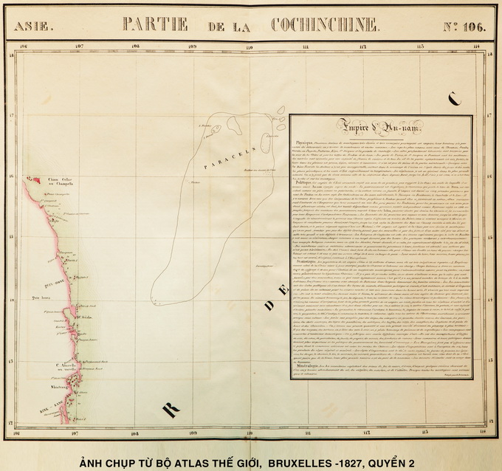

Theo GS. Ngọc, tờ bản đồ Partie de la Cochinchine (tờ số 106 – Châu Á) là bản đồ đầu tiên đã vẽ một cách tuyệt đối chính xác vị trí (kinh độ, vĩ độ), đặc điểm địa lý, tên gọi phương Tây của các đảo lớn nhất và quan trọng nhất trong quần đảo Hoàng Sa. Bản đồ đặt trong khu vực Cochinchine là một bộ phận hữu cơ không thể tách rời của Đế chế An Nam, minh chứng một cách rõ ràng và chuẩn xác chủ quyền của Việt Nam ở quần đảo Hoàng Sa đã được quốc tế ghi nhận.

Bản đồ khu vực Châu Á được xếp trọn trong một tập (tập thứ hai) của bộ Atlas với 110 bản đồ của hầu hết các quốc gia Châu Á đương thời. Việt Nam hay Đế chế An Nam (*Empire d’Annam*) khi đó được giới thiệu thông qua 3 tấm bản đồ: Tờ số 97, trang 108 về Bắc Kỳ (*Tunquin*); tờ số 105, trang 115 về Campuchia và Nam Kỳ (*Cambodge et Annam*) và tờ số 106, trang 116 về vùng duyên hải, hải đảo và biển khu vực Trung Kỳ (*Partie de la Cochinchine*).

Tờ bản đồ *Partie de la Cochichine* vẽ liền một mảnh rộng ngang khổ giấy A3, vẽ đường bờ biển miền Trung từ vĩ tuyến 12 (khu vực tương đương với tỉnh Khánh Hòa hiện nay, mà trên bản đồ có địa danh BINK-KANG (Bình Khang) và NHIATRANG (Nha Trang) đến vĩ tuyến 16 (khu vực tương đương với tỉnh Quảng Nam hiện nay, mà trên bản đồ ở phía ngoài bờ biển có địa danh CHAMPELLA (Cù Lao Chàm). Phía ngoài khơi, PARACELS (Hoàng Sa) được thể hiện khá chi tiết và chuẩn xác trong khoảng từ vĩ độ 16 đến 17 và kinh độ từ 109 đến 111. Quần đảo PARACELS trong bản đồ có các đảo I. Pattles, I. Duncan ở phía tây; Tree. I và I. Lincoln, Bocher au dessas de l’eau ở phía đông và Triton ở phía tây nam, ngay dưới vĩ tuyến 16; Investigateur ở sâu xuống phía nam khoảng vĩ tuyến 14,5 và đường đánh dấu phạm vi biển nông hay dải cát nằm ở độ sâu từ 5 đến 10 mét còn kéo dài đến vĩ độ 14, ngang với QUIN HONE (Quy Nhơn) nằm ở phía trong đường bờ biển.

Bên cạnh khu vực được xác định là Hoàng Sa (PARACELS), bản đồ có một bản giới thiệu tóm tắt về Đế chế An Nam (Empire d’An-nam), bao gồm các nội dung Phisique (tự nhiên), Politique (chính trị), Statistique (thống kê) và Minéralogie (khoáng sản).

Bắt đầu từ thế kỷ XVI đã có một số bản đồ phương Tây vẽ về khu vực Đông Ấn có đánh dấu địa danh Pracel hay Paracels (Hoàng Sa) ở giữa Biển Đông và khu vực bờ biển phía tây Pracel hay Paracels (tương đương với bờ biển miền Trung Việt Nam) được quan niệm là Costa de Paracel (bờ biển Hoàng Sa). Nhiều nhà nghiên cứu Việt Nam cho rằng đó là minh chứng hùng hồn về chủ quyền của Việt Nam ở Hoàng Sa đã có chí ít từ thế kỷ XVI.

GS Ngọc cho biết cùng trong bộ Atlas Thế giới, nhà địa lý học Philippe Vandermaelen cũng thể hiện rõ ràng đường biên giới của Trung Quốc. Cụ thể, tấm số 98 vẽ đường biên giới của Việt Nam với Trung Quốc và điểm cực nam của Trung Quốc kết thúc ở vĩ độ 22. Còn đường biên giới biển của Trung Quốc chỉ đến phía trên vĩ tuyến 18.

GS Nguyễn Quang Ngọc cho biết tất cả các bản đồ của Trung Quốc và các bản đồ phương Tây từ thế kỷ XX trở về trước đều cho thấy cực nam của Trung Quốc là ở đảo Hải Nam, trên vĩ tuyến thứ 18. Và cách thể hiện biên giới của Trung Quốc tại Atlas của Philippe Vandermaelen cũng trùng với bản đồ Hoàng triều trực tỉnh địa dư toàn đồ của Trung Quốc (1904), hai bản đồ này đều thể hiện cực nam của Trung Quốc chỉ tới đảo Hải Nam. Còn khu vực quần đảo Hoàng Sa (Paracels) là của Việt Nam.

“Bộ Atlas này có thể được coi là một tài liệu vô giá, là bằng chứng hùng hồn, có giá trị pháp lý cao khẳng định chủ quyền không thể chối cãi của Việt Nam đối với quần đảo Hoàng Sa của Việt Nam đã bị Trung Quốc dùng vũ lực cưỡng chiếm từ năm 1974”, GS Ngọc nhận định.

Trả lời phỏng vấn Đài truyền hình Việt Nam, bàMarguerite Sylvestre, là chuyên gia phụ trách phông lưu trữ Philippe Vandermaelen tại Thư viện Hoàng gia Bỉ cho biết, năm 1825, Philippe Vandermaelen bắt đầu thực hiện kế hoạch vẽ và xuất bản bộ Atlas thế giới. Đây là bộ Atlas đầu tiên trên thế giới được vẽ chung cùng một tỉ lệ, với kích thước lớn, và cũng là lần đầu tiên trên thế giới xuất hiện một số vùng đất, ví dụ như Mỹ, bản đồ chung giữa Bắc Mỹ và Nam Mỹ, Australia v.v.. Bộ Atlas của Philippe Vandermaelen bao gồm 400 tờ với 6 tập trong đó Việt Nam có 4 tờ và một chú thích về Vương quốc An Nam vẽ năm 1826. Chú thích này viết bởi A.Detavaute, là người gốc PhápTheo bà Marguerite Sylvestre: “bộ Atlas này được vẽ theo hình chiếu nón nên khi chúng ta cắt từng tờ và ghép lại, có thể tạo thành quả địa cầu có đường kính 7,75 m. Tôi xin chú thích thêm rằng đây là bộ Atlas đầu tiên trên thế giới được in litô với tỷ lệ lớn vì lúc đó việc in bản đồ bằng litô rất lâu và tốn kém. Philippe Vandermaelen đã sử dụng đường kinh độ và vĩ độ để vẽ bản đồ nên chúng ta có thể biết được vị trí chính xác của các vùng đất trên thế giới. Đây cũng là bộ Atlas đầu tiên trên thế giới sử dụng hệ tọa độ chính xác ở thời kỳ đó”.

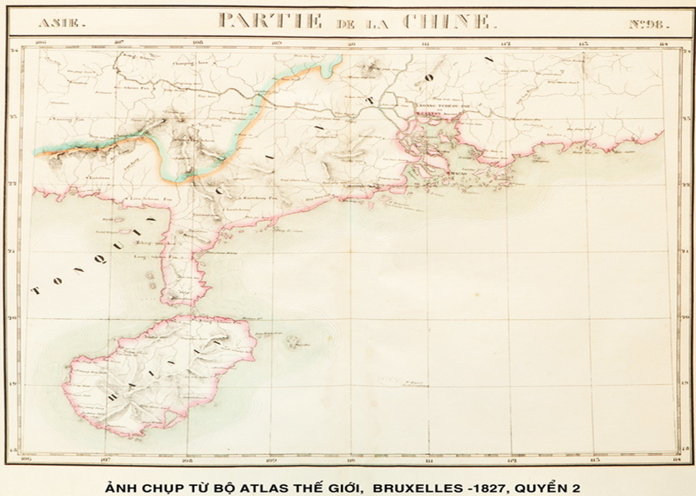

Trong một bài báo từ năm 2011 về Hoàng Sa, Trường Sa, GS. Nguyễn Quang Ngọc đã viết: Dưới thời Nguyễn, những ghi chép về Hoàng Sa, Trường Sa phong phú, đa dạng với nhiều thông tin cụ thể trên cả hai khu vực tài liệu chính thức của Vương triều và tài liệu của các học giả.

Bộ sách đồ sộ và có nhiều thông tin hơn cả về Hoàng Sa, Trường Sa là bộ *Đại Nam thực lục Chính biên*. Trong hai thập kỷ đầu thế kỷ XIX, vua Gia Long đã nhiều lần quan tâm đến việc kiểm tra, kiểm soát Hoàng Sa được sách ghi lại như: “sai mộ dân ngoại tịch lập làm đội Hoàng Sa” năm 1803; “sai đội Hoàng Sa là bọn Phạm Quang Ảnh ra đảo Hoàng Sa thăm dò đường biển” năm 1815 và năm 1816; nhận địa đồ đảo Hoàng Sa từ thuyền Mã Cao năm 1817...

Hoạt động thực thi chủ quyền ở Hoàng Sa, Trường Sa của Việt Nam đã phát triển lên trình độ cao hơn dưới thời trị vì của vua Minh Mệnh. Năm 1833, ông lập kế hoạch phái người ra Hoàng Sa dựng miếu, lập bia và trồng cây. Các năm 1834, 1835, ông cho người ra dựng miếu, đền thờ thần, lập bia đá và xây bình phong ở khu vực toà miếu cổ. Năm 1836, ông quyết định hàng năm phái người ra Hoàng Sa xem xét, đo vẽ tỉ mỉ và lập thành bản đồ các đảo, hòn, bãi cát. Khi ra đo đạc ngoài Hoàng Sa, đội thuỷ quân Phạm Hữu Nhật đã mang theo 10 bài gỗ, trên mặt khắc dòng chữ “Minh Mệnh thứ 17, năm Bính Thân, thuỷ quân chánh đội trưởng suất đội Phạm Hữu Nhật, vâng mệnh đi Hoàng Sa trông nom đo đạc đến đây lưu dấu để ghi nhớ”. Liên tục từ năm 1834 đến năm 1839 vua Minh Mệnh thưởng công cho những người đi vẽ bản đồ ở ngoài đảo Hoàng Sa về. Đối với những người không may gặp gió bão ngoài biển mà bảo toàn tính mạng trở về cũng có thưởng; còn những người không hoàn thành nhiệm vụ tuần phòng ngoài biển thì bị phạt nặng...

Bên cạnh *Đại Nam thực lục Chính biên*, dưới thời Minh Mệnh, Quốc sử quán còn được giao nhiệm vụ biên soạn bộ *Minh Mệnh chính yếu*, trong đó quyển 25 có chép nhiều vụ tầu đắm ở ngoài Biển Đông, trôi dạt vào bờ đã được cứu giúp chu đáo. Chẳng hạn vào năm 1836 thuyền buôn nước Anh gặp gió bão ở Hoàng Sa, tạm ghé vào hải phận tỉnh Bình Định, đã được nhà vua “sai quan tỉnh tuyên cáo chỉ dụ của triều đình cho họ nghe, đồng thời mở cuộc phát chẩn…”. Điều này không chỉ nói lên lòng nhân đạo cao cả của người Việt, mà quan trọng hơn chính là nghĩa vụ, trách nhiệm cứu hộ trên biển của Nhà nước và cư dân Việt Nam với tư cách là chủ nhân của vùng biển đảo này.

*Khâm định Đại Nam hội điển sự lệ* là bộ sách do triều thần nhà Nguyễn vâng mệnh vua ghi chép những việc làm của triều đình thuộc lục bộ về điển chương, pháp luật.... được hoàn thành trong khoảng thời gian từ năm 1843 đến năm 1851. Trong sách có đoạn chép về việc lập miếu, dựng bia, trồng cây ở Hoàng Sa và khảo sát, đo vẽ bản đồ toàn bộ khu vực, về cơ bản không khác so với Đại Nam thực lục chính biên.

*Quốc triều chính biên toát yếu* là bộ sử trích các phần quan yếu của Đại Nam thực lục chính biên, trong đó quyển III có các đoạn chép về việc xây miếu và dựng bia, đo vẽ bản đồ và việc cứu hộ tàu Anh bị mắc cạn ghé vào bãi biển Bình Định.

*Lịch triều hiến chương loại chí*của Phan Huy Chú là bộ bách khoa thư lớn nhất của thế kỷ XIX, được hoàn thành vào năm 1821 có phần Dư địa chí chép về bãi Hoàng Sa và đội Hoàng Sa cũng giống như Phủ biên tạp lục.

*Việt sử cương giám khảo lược* là bộ sách địa lý lịch sử của Nguyễn Thông chép về Vạn Lý Trường Sa ngoài những đặc điểm địa lý, tự nhiên và dấu tích của người Việt Nam trên đảo Hoàng Sa, ông còn nói khá cụ thể về đội Hoàng Sa như việc tuyển đinh tráng các xã An Vĩnh, An Hải, thời gian tồn tại của đội Hoàng Sa...

*Đại Nam nhất thống chí* do Quốc sử quán thời Tự Đức biên soạn từ năm 1865 đến năm 1882. Hoàng Sa, Trường Sa được giới thiệu trong quyển 8 (*tỉnh Quảng Ngãi*) phỏng theo *Phủ biên tạp lục* và những tư liệu tập hợp được trong *Đại Nam thực lục*. Riêng đoạn cuối sách cung cấp thêm: “Năm Minh Mệnh thứ 16, sai thuyền công chở gạch đá đến đây xây đền, dựng bia đá ở phía tả đền để ghi dấu và tra hột các thứ cây ở ba mặt tả hữu và sau. Binh phu đắp nền miếu đào được lá đồng và gang sắt có đến hơn 2.000 cân”.

Bài thơ *Vọng kiến Vạn Lý Trường Sa*của Lý Văn Phức có một đoạn chú dài viết khá cụ thể về khu vực biển đảo mà chính tác giả suýt mắc nạn. Theo nguồn tài liệu này thì ngay từ đầu thế kỷ XIX, nhà Nguyễn đã từng thuê các thuỷ thủ dày dạn kinh nghiệm và các phương tiện kỹ thuật hiện đại của phương Tây trực tiếp dẫn dắt một số con thuyền vượt Biển Đông. Điều này cũng góp phần giải thích bản đồ khu vực biển đảo của Việt Nam tuy vẫn giữ phong cách vẽ truyền thống, nhưng đã sớm cập nhật những thông tin mới và độ chính xác cao của bản đồ hàng hải các nước phương Tây đương đại.

Cũng thuộc nguồn tài liệu thư tịch và có giá trị cao để khẳng định quá trình các Nhà nước Việt Nam dưới thời Nguyễn thực thi chủ quyền của mình ở Hoàng Sa và Trường Sa là các *Châu bản triều Nguyễn*. Qua nghiên cứu khảo sát 144 tập của hai triều Minh Mệnh và Thiệu Trị, chúng tôi tìm ra được một số tư liệu là bằng chứng rõ ràng về quá trình thực thi chủ quyền của các nhà nước phong kiến Việt Nam ở hai quần đảo này như bản dụ của vua Minh Mệnh (*13/7/1835 và 13/7/1837*) về các đoàn đi công vụ ở Hoàng Sa; các bản tấu của Thủ ngự Đà Nẵng về việc thuyền của Pháp mắc cạn ở Hoàng Sa (*21/6/1830*); các bản tấu của Bộ Công về việc phạt những người đi Hoàng Sa không lập xong bản đồ (*13/7/1837*), về việc phái đoàn công vụ lên đường ra Hoàng Sa nhưng do gặp gió lớn mà không xuất phát được... Đặc biệt có tờ tấu của Bộ Công (*21/6 /1838)* cho biết đoàn khảo sát Hoàng sa trở về báo cáo đã đến được 25 đảo (*trong 3 sở*), còn 1 sở hơi xa lại gặp gió lớn nên chưa tới được...

Dưới thời Nguyễn bên cạnh việc triển khai đo vẽ thực tế ở Hoàng Sa, Trường Sa là việc nhà nước cho hoàn thành nhiều bộ bản đồ quan trọng, trong đó tiêu biểu nhất là *Đại Nam nhất thống toàn đồ* hoàn thành trong khoảng từ năm 1838 đến năm 1840 dưới thời vua Minh Mệnh. Quần đảo Hoàng Sa, Trường Sa trong bản đồ được vẽ chung thành một cụm hình lưỡi dao kéo dài gồm khoảng ba chục đảo lớn, trong đó Hoàng Sa ở phía cực bắc được nối liền với Vạn Lý Trường Sa (*tức Trường Sa*) ở phía nam trong một chuỗi các đảo chưa có dấu hiệu phân tách. Vào năm 1830 cũng đã xuất hiện tấm *Bản đồ* vẽ theo phong cách này, nhưng đang còn ở dạng bản thảo và sau này thời Thiệu Trị có *Đại Nam toàn đồ*, dưới thời Tự Đức có *Đại Nam nhất thống toàn đồ* (*Nam Bắc kỳ hội đồ*) là sự tiếp nối của phong cách vẽ bản đồ hiện đại.

bản đồ Việt Nam đầu thế kỷ XIX đường biên giớiTrung Quốc và Việt Nam được phân định rõ ràng

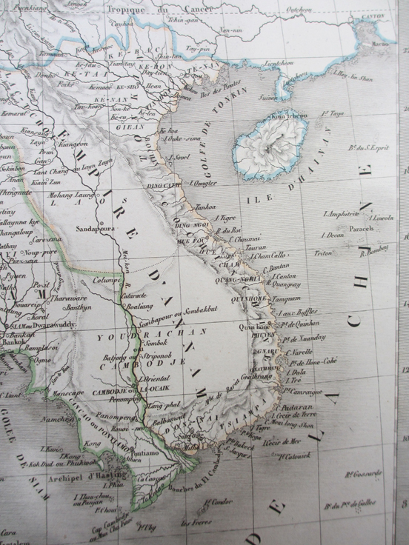

Xuất hiện trước và sau *Đại Nam nhất thống toàn đồ* có khá nhiều bản đồ khác vẽ Hoàng Sa, Trường Sa vẫn theo phương pháp truyền thống như *Nam Việt bản đồ, Thiên tải nhàn đàm, An Nam dư địa chí, Khải đồng thuyết ước, Nam Việt địa dư trích lục, Nam Việt địa đồ cựu lục*... Các bản đồ này tuy không cung cấp thông tin mới, nhưng lại xác nhận một thực tế là suốt trong thế kỷ XIX, Hoàng Sa, Trường Sa đã được đưa vào sách giáo khoa dạy cho học sinh hay dùng làm sách phổ biến kiến thức để mọi người dân Việt Nam ghi nhớ phần lãnh thổ không thể tách rời của nước Việt Nam thống nhất.

Ngay từ khi mới bắt đầu thiết lập Vương triều, Nguyễn Ánh tiếp tục công cuộc thám sát và phòng thủ biển nhằm củng cố chính quyền. Một người Pháp trở thành một đại thần trong triều là Jean Baptiste Chaigneau (*1769-1825*) trong khi làm quan ở Huế xác nhận: "Xứ Đàng Trong mà Quốc vương ngày nay mang danh hiệu Hoàng đế bao gồm xứ Nam Hà theo đúng nghĩa của nó, xứ Bắc Hà, một phần vương quốc của Cao Miên, một vài đảo có người ở không xa bờ biển và quần đảo Hoàng Sa, gồm có những đảo nhỏ, bãi đá ngầm và mỏm đá không người ở. Chỉ đến năm 1816 thì nhà vua hiện nay mới chiếm hữu được quần đảo này".

Tư liệu cho biết các Nhà nước Việt Nam đã thực thi chủ quyền của mình ở Hoàng Sa và Trường Sa dưới các hình thức và biện pháp khác nhau như vãng thám kiểm tra kiểm soát, khai thác các hoá vật và hải sản, tổ chức thu thuế và cứu hộ tàu bị nạn, khảo sát, đo vẽ bản đồ, dựng miếu thờ, lập bia chủ quyền, dựng bài gỗ lưu dấu để ghi nhớ, trồng cây để cho người qua lại dễ nhận biết... Lực lượng ra làm nhiệm vụ ở Hoàng Sa, Trường Sa không chỉ có các đội Hoàng Sa, Bắc Hải, các đội Thuỷ quân, Biền binh, Vệ giám thành mà cả binh đinh, dân phu. Mỗi chuyến đi ra Hoàng Sa Trường Sa đều phải có quyết định của Nhà nước dưới hình thức “tờ sai để thi hành công vụ” và nhiều khi chính nhà vua trực tiếp chỉ đạo việc quyết định cho thuyền ra khơi hay tạm dừng lại. Sau khi kết thúc công việc họ phải chạy thuyền thẳng về Kinh đô để báo cáo tình hình, khai nộp hoá vật, hải vật. Nhà vua thông qua Bộ Công để kiểm tra, đánh giá và tuỳ mức độ đóng góp hay vi phạm mà luận công hay định tội, thưởng phạt công minh. Những người hoàn thành nhiệm vụ đều được Nhà nước cấp bằng xác nhận. Công việc ở Hoàng Sa và Trường Sa là vô cùng gian nan nguy hiểm, nhiều trường hợp có đi mà không có về. Thậm chí có khi người ta phải làm lễ truy điệu sống, làm đám tang trước để an ủi người đi. Ý thức được đầy đủ nghĩa vụ và trách nhiệm với quê hương đất nước, nhiều người thản nhiên đi vào cái chết, tự giác coi đó là trách nhiệm của chính mình. Trang lịch sử chủ quyền của Việt Nam ở Hoàng Sa và Trường Sa được viết bằng máu, được đánh đổi bằng cả cuộc đời của lớp lớp những con người như thế.

GS. Nguyễn Quang Ngọc trả lời báo chí tại buổi công bố bộ Atlas Thế giới củaPhilippe Vandermaelen

Để kết luận bài báo, GS. Nguyễn Quang Ngọc đã mạnh mẽ khẳng định, chủ quyền của Việt Nam ở Hoàng Sa và Trường Sa là một trong những trang đẹp nhất, bi hùng nhất của lịch sử hàng nghìn năm dựng nước và giữ nước của dân tộc Việt Nam ta, mà bất cứ người Việt Nam chân chính nào cũng cần phải biết trân trọng và gìn giữ, không chỉ cho hôm nay, mà còn cho muôn đời sau.

